**“24点” 游戏的开发**

1. **开发背景与技术**

随着智能手机的普及以及其性能的提升和功能的完善，移动设备的系统平台也如雨后春笋般发展起来。目前国内常见的移动开发平台有Symbian ,Windows Phone以及当下势头正盛的Android.目前Android系统的用户已占据国内市场的半壁江山。

借鉴老师所给出的项目，我们团队用Android手机平台开发设计了**24点游戏**，并在eclipse模拟开发环境下实现基本功能的游戏程序（类似于纸牌游戏）。其开发包括较多的计算机技术（多媒体技术，程序设计，数据结构，计算机网络，数据库技术，人工智能和软件工程等），作为本课程的结课作业选题，具有较强的综合性，达到综合锻炼所学知识的价值。

1. **系统目标**

我们团队所做的基于Android智能手机的平台的24点游戏设计和实现，采用java语言作为编程语言，用eclipse作为开发平台，第三方模拟器作为运行环境，结合实际用户的实际需求，实现24点游戏的AI算法，以及相关界面的美化。并且，在市场日益内卷化的大背景下，给予用户更好地操作感受，同时，在程序结构上需要应用充分采用面向对象的思想，以便后期对游戏功能的增加，以及对于在其他嵌入式设备开发提供方便。

本文采用Android这一开源的系统技术进行24点游戏编写，实现模块结构，独立开发各个功能模块，尽量减低各模块之间的耦合，在各个功能模块实现的基础上构建灵活方便的界面

系统主要包括随机发牌模块，输入表达表达式模块，计算表达式式模块和判断表达式正误模块

1. **系统分析与设计**

**1.人机界面设计**

本应用程序主要包含三个主界面，游戏界面，规则界面，其对应视图如下：

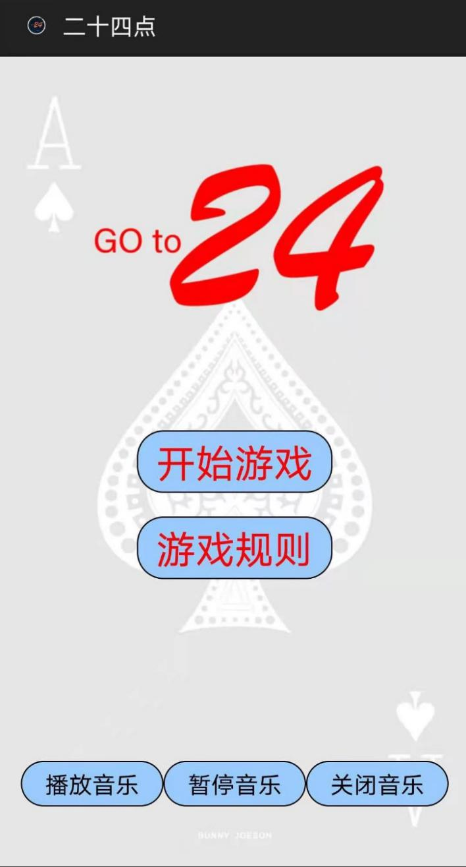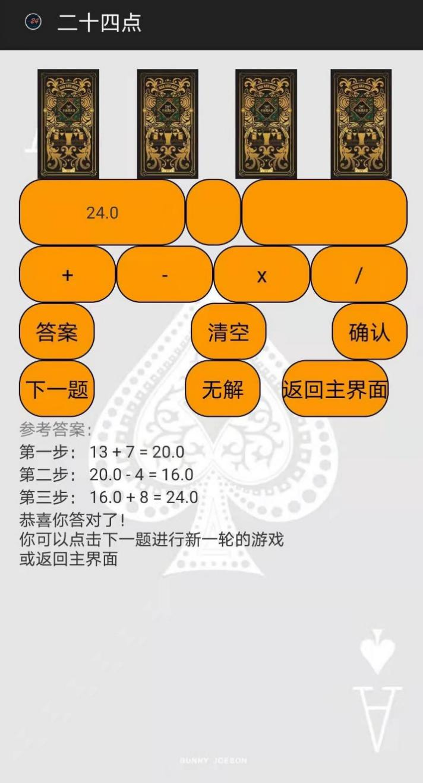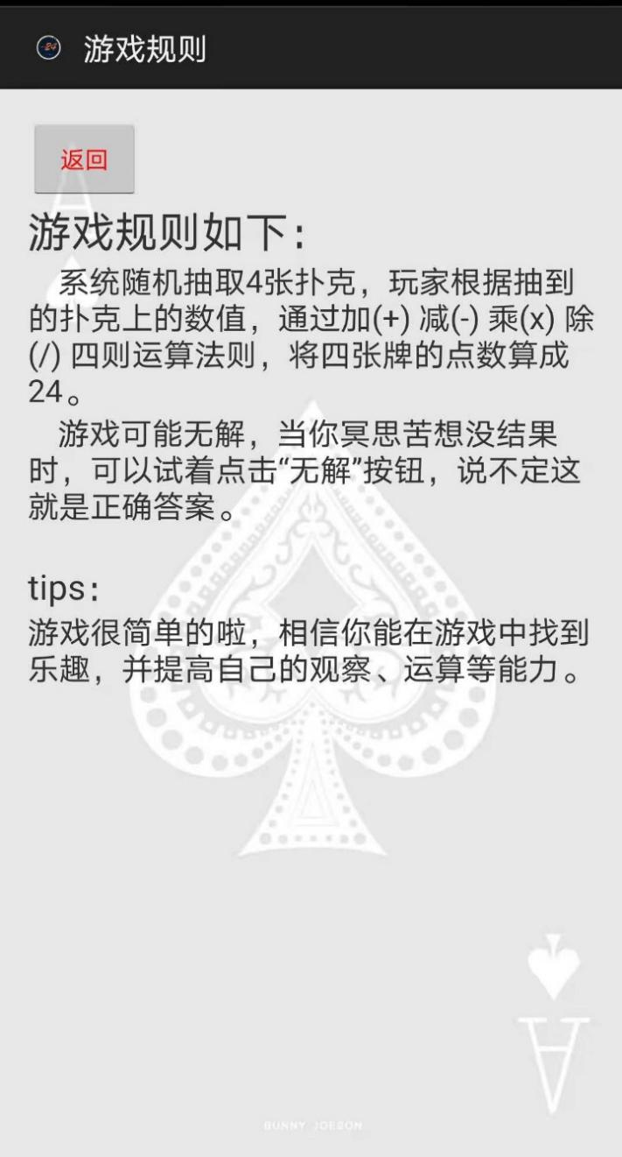

**2.程序模块的设计**

整个应用程序应划分为4个模块，分别是程序启动，用户界面，后台服务和数据库适配器，各模块之间的关系如下图

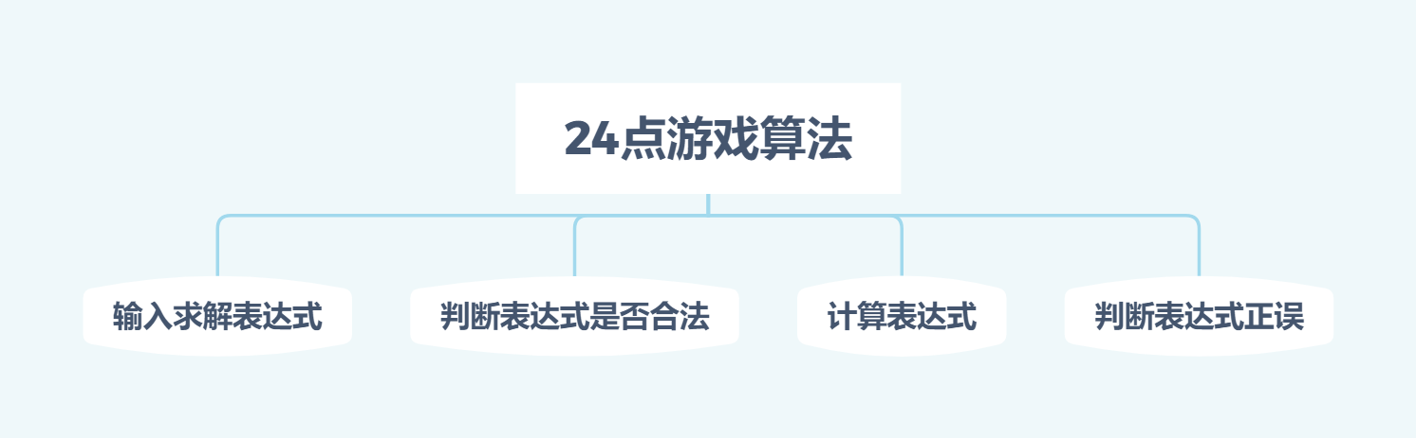

从模块结构图中不难看出，后台服务是整个应用程序的核心，主要是“数据获取模块”，负责随机产生数字。后台服务在程序启动时就有App Widget Provider启动，也可以由用户界面通过start Service()进行启动，启动后的后台服务将一直保持运行状态

**3.算法的设计**

（1）深度优先搜索

深度优先搜索属于图算法的一种，英文缩写为DFS即Depth First Search.其过程简要来说是对每一个可能的分支路径深入到不能再深入为止，而且每个节点只能访问一次.

深度优先遍历图的方法是，从图中某顶点v出发：

A.访问顶点v；

B.依次从v的未被访问的邻接点出发，对图进行深度优先遍历；直至图中和v有路径相通的顶点都被访问

所有的搜索算法从其最终的算法实现上来看，都可以划分成两个部分──控制结构和产生系统。正如前面所说的，搜索算法简而言之就是穷举所有可能情况并找到合适的答案，所以最基本的问题就是罗列出所有可能的情况，这其实就是一种产生式系统。 [2] 

我们将所要解答的问题划分成若干个阶段或者步骤，当一个阶段计算完毕，下面往往有多种可选选择，所有的选择共同组成了问题的解空间，对搜索算法而言，将所有的阶段或步骤画出来就类似是树的结构。从根开始计算，到找到位于某个节点的解，回溯法（深度优先搜索）作为最基本的搜索算法，其采用了一种“一只向下走，走不通就掉头”的思想（体会“回溯”二字），相当于采用了先根遍历的方法来构造搜索树。

(2)剪枝优化

**在搜索算法中优化中，剪枝，就是通过某种判断，避免一些不必要的遍历过程，**形象的说，就是剪去了搜索树中的某些“枝条”，故称剪枝。**应用剪枝优化的核心问题是设计剪枝判断方法，即确定哪些枝条应当舍弃，哪些枝条应当保留的方法。**

**设计优化程序的根本目的,是要减少搜索的次数,使程序运行的时间减少. 但为了使搜索次数尽可能的减少,我们又必须花工夫设计出一个准确性较高的优化算法,而当算法的准确性升高,其判断的次数必定增多,从而又导致耗时的增多,这便引出了矛盾.** 因此,如何在优化与效率之间寻找一个平衡点,使得程序的时间复杂度尽可能降低,同样是非常重要的. 倘若一个剪枝的判断效果非常好,但是它却需要耗费大量的时间来判断、比较,结果整个程序运行起来也跟没有优化过的没什么区别,这样就太得不偿失了.

**4.数据库设计**

（1）一对一设计原则

在软件开发过程中，需要遵循一对一关系设计原则进而开展数据维护工作，通过利用此原则能够尽量减少维护问题的出现，保证数据维护工作顺利开展同时降低维护工作难度。在此过程中，尽量避免数据大且数据杂现象出现，否则既会影响到软件开发进度，又会增加工作难度，给其产品质量带来影响。所以，设计工作人员必须重视起此问题。同时充分了解实体间存在的必然联系，进而实现信息数据分散的目标，并在此基础上提高整体工作人员的工作效率，提高软件应用程序可靠性、科学性、安全性以及自身性能。

（2）独特命名原则

独特命名原则的应用是为了减少在数据库设计过程中出现重复命名和规范命名现象出现。通过应用此原则能够减少数据冗杂，维护数据一致性，保持各关键词之间存在必然相对应联系。独特命名原则能够锻炼工作人员对大小写字母熟练操作能力，有利于规范化后台代码工作的开展。

**5．使用说明书**

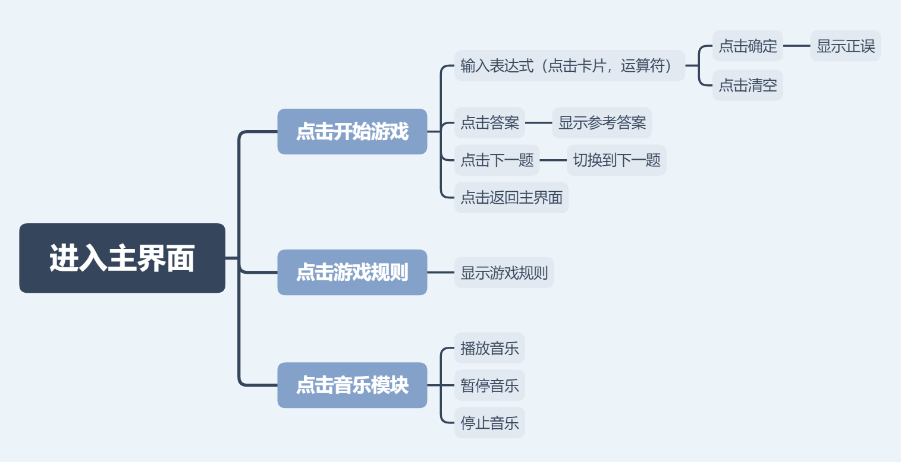

**五．进度与人员安排**

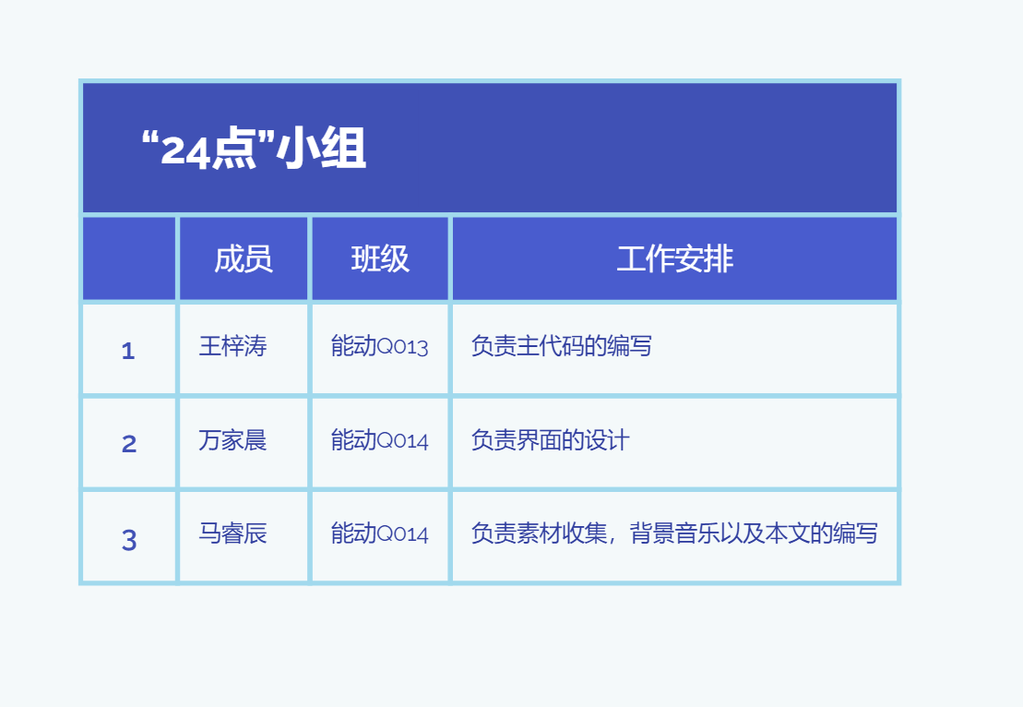

**六、开发总结**

经过两周的努力，Android平台24点手机游戏终于完成了。由于对JAVA浓厚的兴趣，引发了我们对Android的好奇心，从一开始的一无所知，一直摸索着运用了很多技术完成了这个软件

在这个过程中，我学会了很多知识，比如Android环境的搭建， Activity，Service等,但我们学会的最重要的一点是，利用现有的资源去解决问题，在书中，在网络上寻找答案

虽然，这个软件目前运行良好，但是还是存在些许不足，这些问题还需要今后逐一解决。与此同时，这个软件还可以进一步拓展，例如“蓝牙连接对战”等，使功能更加强大，带给用户更好的体验

最后，再次感谢卫老师的细心指导，望你我日后再会！

**七．附二维码，程序完整代码、数据库等**

**见**

**下**

**文**



**（代码见附件）**